由于这是蓝牙串口的通信支持, 需要有对应的下位机支持。我们可以使用“蓝牙串口助手”模拟串口蓝牙。

请用另一台android手机安装 “蓝牙串口.apk” , 进行测试。



测试时，应一次点击界面上的

1.【打开蓝牙】

2.【获取绑定的设备】或 【搜索设备】，找到相应的蓝牙。

3.点击 蓝牙设备 列表右边的【连接】按钮，等待连接成功。

在下方的发送数据的输入框中随便填写一些字符，然后点击【发送数据】按钮。

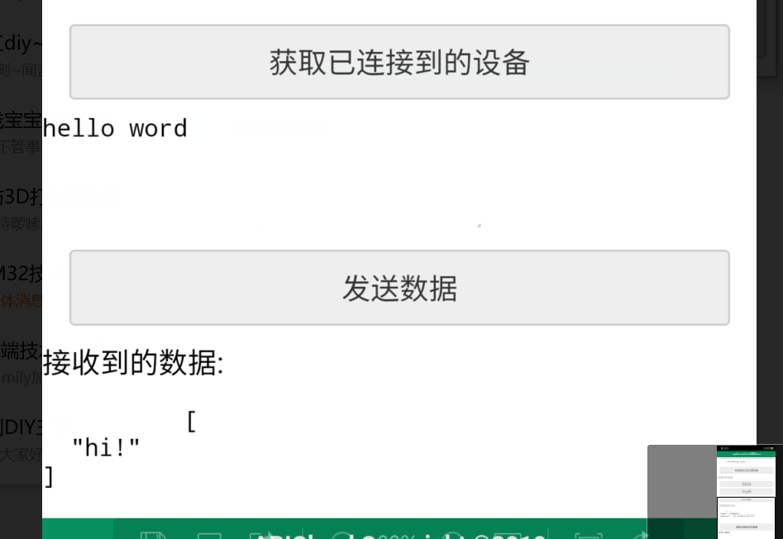

接着在“蓝牙串口助手”中查看是否接受到了相关的数据。

同理，在“蓝牙串口助手”中输入一些字符，在app中是否也接受到了，相应的字符。

输入通信协议字符串: 如: {info,speed=200&deg=90,12345,345}

查看app是否有相应的事件提示。

注意在设备连接成功后, 手机会每秒自动向设备发送”\0”空字符, 来进行心跳检测.

新版更强大的出口插件正在开发中...